新平县卫生健康局开展应急疏散演练

为进一步提升卫生健康局应急处置能力，提高干部职工防灾减灾意识和灾害发生时的应急、自救互救技能，在灾害发生时做到临灾不乱、处危不慌、行动迅速、有序逃生，县卫生健康局于6月6日上午开展了应急疏散演练，共有44名干部职工参与。

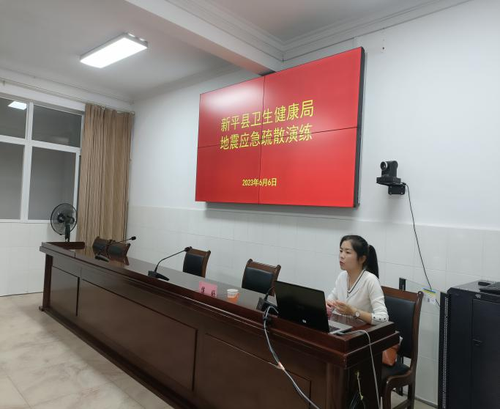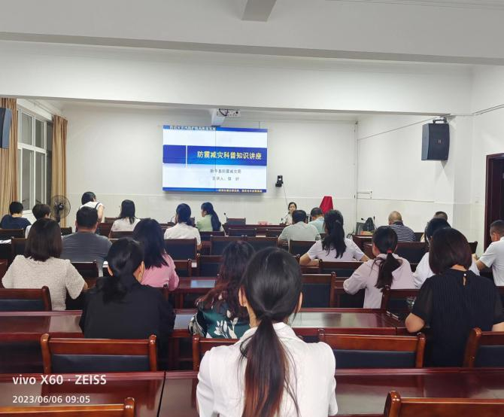

演练前，卫生健康局制定了应急演练方案，成立了领导小组，细化了演练步骤，确保应急演练顺利进行。6月6日上午9时邀请县防震减灾局副局长侯好至我局开展了防震减灾科普知识培训，侯副局长从地震基本知识、云南省地震特点、减轻灾害的途径、科学避震四个方面进行了详细阐述，指出了地震救援存在的问题与不足，观看了《学校地震应急演练宣教片》。

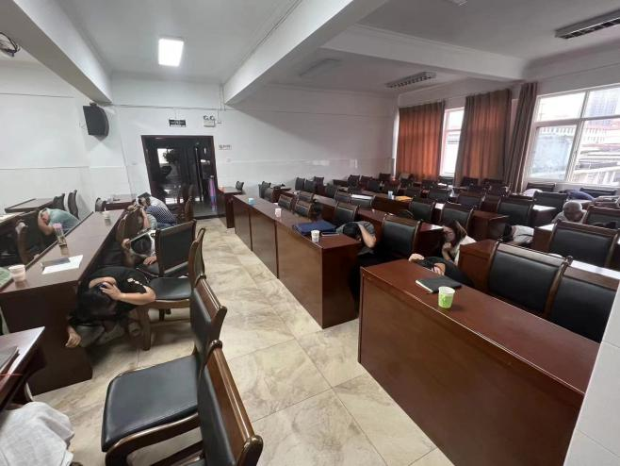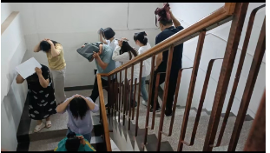

培训结束，随着哨声响起，各位干部职工迅速保护头部、蹲到桌下，做到“伏地、遮挡、手抓牢”，按照撤离路线有序、迅速撤离到紧急避险点，撤离过程中能按照要求保护自己的头部、不拥挤和喧哗，整个过程有条不紊，没有发生任何互相推挤或踩踏事故。

本次演练是一次成功的演练，时间短、速度快，通过此次疏散应急演练，使全体干部职工熟悉了逃生路线，学习了有关地震灾害自救互救知识，提高了干部职工的防震意识、应急反应能力和处置水平。